
COLEGIO NUESTRO TIEMPO - R.B.D.: 14.507-6
Profesor: Sr. Jorge Vilches Sotelo / Mail: Jorge.vilches@nuestrotiempo.cl
Asistentes de Aula: Tía Carla Pailamilla Valdenegro
Tía Caroline Villavicencio Aguayo

ETICA Y VALOR
CURSO: 1ª a 2º Guía 30 y 31
Fecha Del 04 al 15 de Octubre.

Objetivo de la clase: OA2: Descubrir, desde la moral, actitudes que favorecen la sana convivencia comunitaria (EREC 2020).

Este mes nos toca hablar, conocer y vivenciar el valor del mes, que es el AUTOCONTROL
SEMANA 30.
Para ello recordaremos lo que comentamos al inicio del año, y que son las instrucciones que escuchamos clase a clase.

1.- ¿Cuáles son las reglas de la clase?

2.- ¿Cuáles son las reglas en los recreos?

3.- ¿Cuáles son las reglas para cuidarnos del Covid?

Control de impulsos
Lo que significa:
La habilidad de detenerse y pensar antes de actuar. Nos permite pensar en las consecuencias antes de hacer algo.
Sin él los niños podrían:
- Interrumpir mucho, hablar demasiado o no esperar su turno.
- No comenzar la tarea sino hasta que llega la hora de recreo.
- Apresurarse a hacer las tareas.
- Seguir las reglas un día, pero no al siguiente.
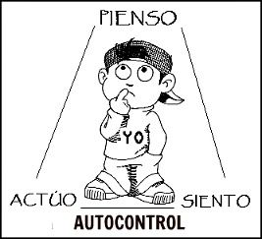

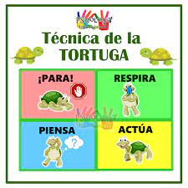

Conversemos y opinemos sobre estas acciones





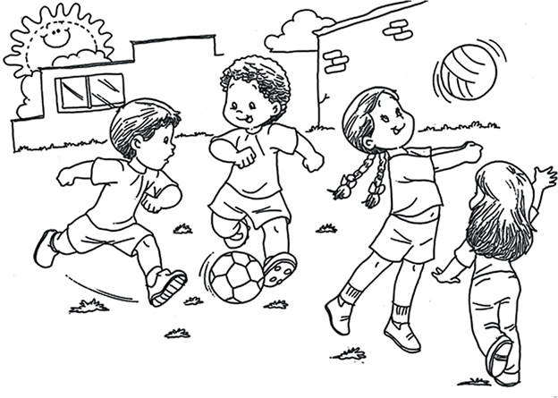
Para colorear y opinar

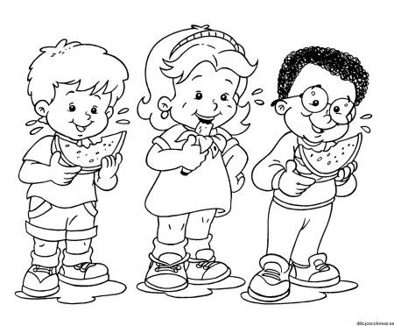
SEMANA 31, COMENTEMOS, ESCUCHEMOS, RESPETANDO TURNOS

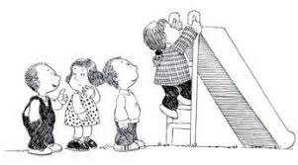

Pinta las imágenes de autocontrol.
